Bug Report
Title: Sistema não reconhece “ANDORRA” como destino válido na pesquisa de voos
Bug Type: Funcional

Priority: Alta

Gravity: Alta

Test Environment:
- Google chrome versão XPTO
- Windows 11 24h2
Dado que o usuario esta na página de login https://www.ryanair.com/pt/pt
Steps to reproduce:
2.1 Quando o usuario preencher o campo "destino" de "Porto" para "Andorra"
2.2 E clicar em pesquisar
2.3 E o sistema não reconhece “Andorra” como destino válido.

Cenário Compra -> TC02

Expected Behaviour: Então o usuário deve conseguir fazer a compra de passagem com destino final "Andorra".

Observed Behaviour: E o usuário não consegui fazer a compra pois sistema não reconhece “Dubai” como destino válido.

Evidences:
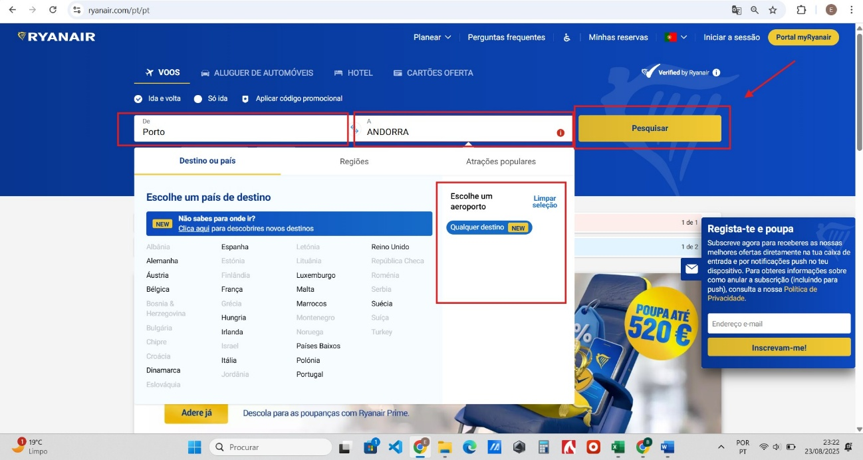

Impact: Afeta diretamente a experiência do usuário e a receita do negócio.
Correction recomentation: Adicionar “ANDORRA” ao catálogo de destinos válidos do motor de pesquisa, garantindo que é reconhecido como opção no campo “Destino”.

Revision responsible: Estefane

